User Requirements
Sistem Informasi Manajemen Kerja Praktek program studi
Teknik Sipil

Disusun oleh:
Kelompok 2

Muhammad Syafi`i Ramadhan 14116015
Faizal Alif 14116032
Maria Oktarise Natania Gultom 14116 122
Aziz Wijaya 14116149
Nayaka Pitra Raditya 14116030
Rizki M.Farhan 14115042

Program Studi Teknik Informatika
Institut Teknologi Sumatera
Jl. Terusan Ryacudu Way Hui, Lampung Selatan, Lampung

 | Program Studi  Teknik Informatika – ITERA | Nomor Dokumen | Jumlah Halaman
 | Program Studi  Teknik Informatika – ITERA | ISD02/K2-GSI | 8

Daftar Isi

Daftar Isi 2
BAB I 3
Pengumpulan Kebutuhan 3
1. Tujuan Dokumen 3
2. Metode Pengumpulan Kebutuhan 3
2.1 Metode Wawancara 3
2.2 Metode Observasi 3
BAB II 4
Analisis Kebutuhan 4
1. Customer Needs Statements 4
2. Klasifikasi Kebutuhan 5
3. Penilaian Prioritas Kebutuhan 5
4. Deskripsi Umum Sistem 6
4.1 Konteks Sistem 6
4.2 System Stakeholder 6
4.3 System Capabilities 7
4.4 System Constraints 7
4.5 Asumsi 7
4.6 Ketergantungan 7
5. Lampiran 7

BAB I

Pengumpulan Kebutuhan

Tujuan Dokumen
Mendapatkan informasi tentang keperluan dari user sehingga kita bisa menentukan fungsional dan non-fugsional dari system requirement project Sistem Informasi Manajemen Kerja Praktek program studi Teknik Sipil yang nantinya didokumentasikan dalam bentuk tertulis sehingga nantinya bisa menjadi bahan acuan untuk berdiskusi kepada team apakah semua hal yang didapat dan diminta bisa dikerjakan dan siselesaikan , jika ada hal yang diangggap sulit ini bisa didiskusikan kembali dengan client agar nantinya bisa menemukan solusi dari maslah tersebut.

Metode Pengumpulan Kebutuhan

Metode Wawancara
Mendapatkan informasi tentang keperluan dari user sehingga kita bisa menentukan fungsional dan non-fugsional dari system requirement project Sistem Informasi Manajemen Kerja Praktek program studi Teknik Sipil.

Tanggal | Anggota Kelompok | Narasumber | Divisi | Durasi
15/02/2019 | PM | Rahmat Kurniawan, S.T, M.T.(T.Sipil) | Bidang Geoteknik | 30menit

Lampiran :

Metode Observasi
Metode observasi yang kami gunakan untuk mendapatkan informasi dengan memanfaatkan media penyedia layanan pencarian informasi dari berbagai sumber refrensi yang disediakan ,dan kami menganalisys dari berbagai sumber informasi dan menyimpulkannya ke dalam perancangan sistem yang akan kami kembangkan.

Tanggal | Anggota Kelompok | Narasumber | Divisi | Durasi
16/02/2019 | Semua | Refrensi dari berbagai artikel | - | 2 jam

Lampirkan hasil wawancara: 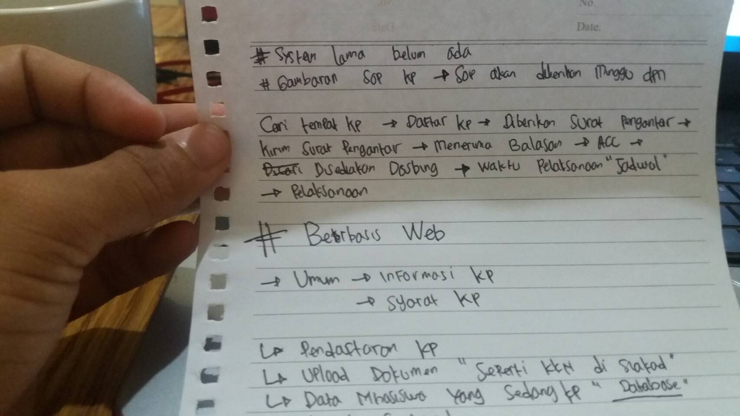

BAB II

Analisis Kebutuhan

Customer Needs Statements
Jenis Kebutuhan | Customer Statement | Interpretasi Kebutuhan
Penggunaan | System yang ada semuanya dikerjakan secara manual jadi banyak terjadi kesalahan data | - Memerlukan LOGIN  - Perlu registrasi dan Join  Memverifikasi akun
Kelebihan dari sistem saat ini | Pendaftaran kp bisa langsung diterima atau ditolak karna suatu persyratan yang kurang, karna system dikerjakan manual jadi proses bisa langsung dikerjakan tanpa harus menunggu validasi dari Dosen Pembimbing | - Sytem pendaftaran  - System pendataan mahasiswa yang kp
Kekurangan dari sistem saat ini | System yang ada database manual dikerjakan oleh tim yang ada yang mengurusi persoalan Kp | - System database agar mahasiswa bisa mendaftar sendiri tanpa harus manual  - System untuk upload dokumen laporan hasil Kp
Perbaikan yang disarankan | System sepenuhnya diperbaiki dengan mengikuti sop yang telah ada | - Sysem managemen data maasiswa  - System pendaftaran kp  - System upload data dokumen laporan kp  - System informasi tentang kp

Klasifikasi Kebutuhan

Pengelompokan Functional :
Informasi dan Syarat Kerja Praktek
Pendaftaran KP
Upload dan Download File
LogIn

Pengelompokan Non-Functional :
Database
Hosting

Penilaian Prioritas Kebutuhan

Kelompok Kebutuhan | Deskripsi Kebutuhan | Nilai
Non-Fugsional | Alokasi database penyimpanan dokumen laporan Kerja Praktek | 5
Fungsional | Upload dan download data yang diperlukan untuk keperluan KP | 4
Fungsional | Form pendaftaran kerja praktek | 3
Fungsional | Form Login | 2
Fungsional | Menu informasi dan syarat kerja praktek | 1

Dari hasil penilaian diatas , maksud penilaian diatas bertujuan seperti level atau tingkatan pengerjaan sistem dari yang tersulit menurut tingkatan nilainnya. Jadi dalam pengerjaan sistem yang akan kami kembangkan ini akan kami lakukan dari hal yang memiliki tingkatan yang menurut kami bisa cepat diselesaikan baru kami lanjutkan ke level tingkatan yang lumayan sulit, hal ini kami lakukan agar sistem yang akan kami bangun ini tidak terhambat pengerjaannya hanya karna mengerjakann satu fitur yang rumit.

Deskripsi Umum Sistem

Konteks Sistem
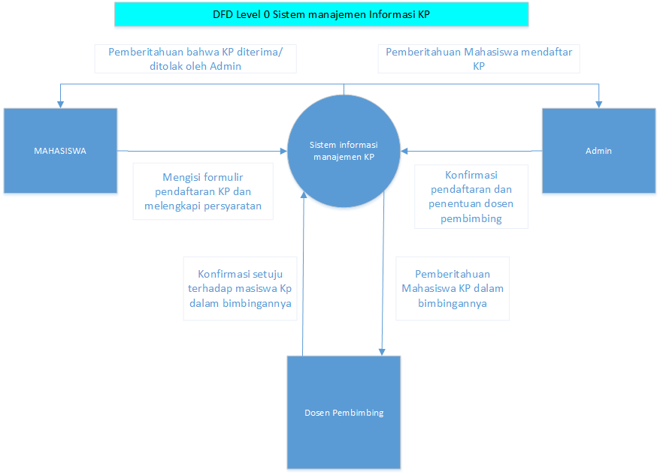

Dari DFD diatas menjelaskan bahwa sistem memiliki berbagai fungsi, salah satu contohnya jika mahasiswa ingin mendaftar kerja praktek maka prosesnya akan melewati sistem dan sistem akan memprosesnya dengan memberikan hasil dari pemrosesannya berupa pembritahuan bahwa mahasiswa bisa melakukan kerja praktek atau harus melengkapi prsyaratannya lagi, begitu pula dengan proses-proses lainnya jadi kesimpulannya DFD ini mempermudah kita dalam pemodelan dengan menentukan fungsi-fungsi dari sistem.

System Stakeholder
Stakeholder Utama :
- Rahmat Kurniawan, S.T, M.T.( Dosen Teknil Sipil)
- Developer team
Stakeholder pendukung :
- Mahasiswa Teknik Sipil
- Dosen Teknik Sipil
Stakeholder kunci :
- Rahmat Kurniawan, S.T, M.T.( Dosen Teknil Sipil)

System Capabilities
- Pendaftaran kerja praktek -> Mahasiswa dapat mendaftar kerja praktek melalui Website yang telah disediakan.
- Upload dan download file -> Upload yang dilakukan terkait laporan hasil kerja praktik dan juga syarat kerja praktik, sedangkan download digunakan untuk keperluan surat pengantar dari prodi.
- Sytem level user -> system kami menyediakan level user sesuai keperluannya , yaitu level admin ,mahasiswa dan juga dosen dimana level memiliki hak-hak yang berbeda di dalam system.

System Constraints
- Pengecekan syarat yang diperlukan untuk kp, masih dikerjakan secara manual oleh divisi yang menangani pendaftaran Kerja praktek
- Ukuran file maximum dibatasi

Asumsi
Sistem infromasi managemen kerja praktek Teknik sipil ,berfungsi untuk memepermudah pendaftaran dan mengelola kerja praktek mahasiswa Teknik sipil, jadi mahasiswa bisa mendaftarkan melalui web dan juga melihat syarat untuk kerja praktek dan juga mahasiswa bisa mengupload laporan hasil kerja praktek, sistem ini bukan hanya mempermudah mahasiswa, namun juga dosen dapat terbantu dengan adanya sistem ini dosen bisa mengelola data mahasiswa dengan mudah, namun selain kemudahan ada juga kekurangannya , sistem ini dalam pengecekan masih dilakukan secara manual misalnya pengecekan syarat KP dari para pendaftar dan pengecekan laporannya.

Ketergantungan
- Terhubung dengan Database system informasi manajemen kerja praktek
- Jika ingin masuk ke system user dipaksa untuk mengisi form login, agar system yang ada bisa digunakan.

Lampiran
Pertanyaan wawancara :
- Apakah ada sistem tentang kerja praktek di Teknik sipil ?
- Mengapa ingin membuat sistem informasi managemen kerja praktek di Teknik sipil ?
- Tujuan utama ingin dibuatnya sistem ini?
- Adakah keperluan lainnya dalam sistem ini?
- Bagaimana alur dari kerja praktek di Teknik sipil ? (mendapatkan SOP)

Observasi :
Observasi kami lakukan dengan menganalisi dari berbagai referensi yang ada di internet,
- Fransiscus Xaverius Eko Budi Kristanto. 2012. Membangun Aplikasi Sistem Informasi Manajemen Kepegawaian(SIMPEG) Perusahaan X Berbasis Web[Internet] . link https://www.academia.edu/9202004/RENCANA_MANAJEMEN_PROYEK_MEMBANGUN_APLIKASI_SISTEM_INFORMASI_MANAJEMEN_KEPEGAWAIAN_SIMPEG_BERBASIS_WEB
- Sidik,Bertha.,2005,MySQL Untuk Pengguna, Administrator, dan PengembangAplikasiWeb. Informatika, Bandung Suhendar. A., dan Gunadi H., 2002, Visual Modeling Menggunakan UML dan Rational Rose, Informatika, Bandung.

